**东丽区教育信息技术研究课题**

**中 期 报 告**

课题批准号  **191201100011**

课 题 名 称 利用信息技术提升初中学生数学素养，提高课堂效率的研究和实践

课题负责人 刘洪安

所 在 单 位  **天津市鉴开中学**

填 表 日 期  **2019年12月**

东丽区教育信息技术研究课题领导小组办公室 制

2019年5月

一、课题概述

1、课题来源

信息技术是当今发展最快、最活跃的技术，是新一代电子技术发展和竞争的焦点。信息技术融计算机、声音、文本、图像、动画、视频和通信等多种功能于一体，借助日益普及的高速信息网，可实现计算机的全球联网和信息资源共享，并正潜移默化地改变着我们教学方式。在教学工作中，随着现代科技的飞速发展，使得教师摆脱了以前三个“一”（一支粉笔、一本书、一张嘴）的传统的呆板教学模式，这一新技术在培养学生实验探究素养方面也有独到的作用。因其能调动学生的多种感官功能，使学生的学习更加直观、形象、生动，使我们的教学方法丰富多彩，新颖有趣，从而创设出一种为学生喜闻乐见、生动活泼的教学氛围，能高效的解决实验探究过程中的瓶颈问题，大大提高课堂效率。

2、起止时间

依照课题的进度和计划安排，前三个阶段的只要研究任务已基本完成，现课题研究已经进入中期总结阶段。

2018年9月10日——2018年12月31日

1）查阅资料，学习现代教育技术，深入调查，撰写开题论证报告，课题研究方案；

2）召开开题论证会；

3）初步研究运用信息技术培养初中学生物理实验探究核心素养的有效方法。

2019年1月1日——2019年6月30日

1）课堂实施。

2）收集案例。如：录像课、微课、学案、课件等

3）课堂跟踪观察，及时修正。

2019年7月1日——2020年1月31日

1）个案分析，讨论优化案例方案。

2）总结优秀案例特点，汇总有效方法。

3）写出中期报告。

2019年11月1日——2019年12月16日

1）运用信息技术培养初中学生数学学习核心素养的有效方法总结。

2）成果整理、汇总，写出研究报告。

3、现状分析

目前，大部分中学数学教师都承担着非常繁重的教学任务，很难抽出时间来制作多媒体课件，更不用说去花费大量的时间去钻研具体的课件制作的技术问题。当前，有些课件是电脑专家制作的，虽然技术含量较高，界面很漂亮，但由于制作者不熟悉数学教学，重点不能突出，难点不能突破，这样的课件华而不实，不能达到理想的教学效果。而有些课件虽然是物理老师制作的，教学目的很明确，但由于受到自身课件制作水平的限制，制作粗糙，技术含量不高，演示效果不理想。有些教师把其它教师制作的课件，或网上下载的课件复制过来，在教室里点点鼠标就完成了一节课的教学工作。这种不根据教材实际和学生实际而盲目使用他人课件的教学活动，不再具有针对性，违背了因材施教原则，这种为了多媒体而使用多媒体教学的效果肯定不会好的。

4、课题研究的价值与意义

运用现代信息技术培养初中学生数学核心素养的实践研究，充分利用计算机等多媒体丰富的表现功能，比如延时、再现、分解、组合、运动以及大小、远近的转换等等，可以生动地再现事物（知识）发生、发展的过程，充分调动学生学习的各种感官，使每一个学生的个性得到充分的发展，本课题的研究具有一定的针对性、开拓性和创新性。

在教学中运用现代信息技术可以改变学生传统的学习方式。现代信息技术进入课堂教学改变了学生传统的知识获得模式。学生不仅可以通过教师的传授获得知识，还可以通过现代信息技术，利用网络，教师与同学进行交流、利用互联网搜索更多与学习内容相关的信息。

在教学中运用现代信息技术可以改革教师的教学方式。信息化时代的到来促使传统的课堂教学模式进行相应的改革，传播媒体也从单一的粉笔加黑板向多媒体转化。多媒体课件可以使原来一些比较难以表达的分析过程变得直观形象，有效地提升数学课堂教学的效益，预先制作的多媒体课件可以有效提高课堂教学密度，为突破重难点提供支持。

在教学中运用现代信息技术可以拓展学生的知识来源。传统的纸质教材由于受篇幅、编写周期等因素的影响，限制了知识的容量和对最新知识的及时更新，所以不可能完全满足学生的求知需求，现代信息技术的出现则可以有效地弥补这一缺陷。

在教学中运用现代信息技术可以提高教师的工作效率。教师利用互联网可以快速搜寻更多相关的教学资料（包括文字资料、音像资料、图片等），还可以搜索和下载合适的教学课件，使单纯的自制教学课件发展为自制教学课件和通过网络搜索和下载适用的教学课件互为补充，从而节约了教师大量的时间和精力。

5、课题研究的目标、内容与方法

课题的总体目标：通过研究，探索出运用现代信息技术培养初中学生数学核心素养的行之有效的方法。由以下具体目标组成：通过课题研究,探讨可以在课堂上运用的现代信息技术种类，利用技术整合初中数学课堂，培养初中学生数学核心素养，提高课堂效率。通过课题研究，探讨利用现代信息技术之间的融合，有效培养初中学生核心素养。让参与研究的教师在教育教学实践中，成为利用现代信息技术整合课堂教学的有力推动者，培养出一批信息技术应用的骨干教师。利用现代信息技术培养初中学生数学核心素养方法总结，并应用到实际教学中。通过课题研究，利用现代信息技术支持的微课，翻转课堂，智慧课堂，3D课堂等提升课堂教学的能力和水平，全面提高新课程的教学效率；同时，丰富和完善学校网站，建设学习型、信息化的校园文化。

课题的研究内容：社会和学校为教学提供的现代化教学手段越来越丰富，如何充分利用这些资源和现代化信息技术的优点来辅助教学，培养学生的数学核心素养，已经成为急需解决的问题。我校已经具备的现代化信息技术手段有微课、3D课堂、校园网、录播功能教室、智学网以及互联网等，针对不同的课堂要求，需要把这些现代化信息技术充分的整合和再加工，为培养初中学生数学核心素养提供有力支持。具体内容由：研究分析在教学过程中能培养实验探究素养的着手点；总结和整合现代化信息技术手段；研究在不同的教学需求下有针对性的运用现代化信息技术进行物理实验探究核心素养的培养；通过多组案例的运用总结出运用现代信息技术培养初中学生核心素养的有效方法，并在实践中应用。本课题拟分别从八、九年级入手，以基本教材为内容，以多媒体课堂为基地，探索初中数学教学中运用现代信息技术培养初中学生物理实验探究核心素养的有效方法，培养学生学习的主动性，为学生的终身学习和终身发展打下基础。

课题的研究方法有：

文献查阅法。通过查阅相关理论文章，书籍等，或是上网查找、阅读相关理论，提高课题组理论研究水平，把握着理论研究的最新进展，避免重复研究。

观察分析法。了解教师和学生对不同信息技术的应用对知识的掌握情况。先作初步统计，然后确定观察对象。

调查研究法。包括问卷调查等。了解学生情况，得出结论。通过此方法去了解学生的性格及学习习惯，进而了解现代教育技术在课堂中的应用效果。

个案分析法。通过对个别学生的学习情况进行观察研究，探索规律。

总结提炼法。通过知识树、图表等方式对学生掌握情况进行总结并分析。

二、前期工作进展情况

在学校领导的帮助下，我们课题研究组的几位成员正式开始着手本小课题的研究。

信息化对我们来说是一个新鲜事物，我们对它的理解还不够深入，运用课件、投影、幻灯、录像提高学生自主学习能力的研究与实践，必须加强课题组成员的多媒体信息化学习，增强认识，拓宽视野，积累学习研究的经验，一年来，围绕课题实施方案和重点项目，课题组成员进行了扎实有效的学习、研究和探究实践活动。充分认识运用信息技术提高课堂效率研究的理论意义和应用价值。在新课改下，运用现代信息技术提高课堂效率进行实践性探讨，结合新课程改革，重视人的发展，用先进教育技术理论研究当前教育问题，有着很好的现实意义。为此，我们做了以下方面的努力：

1. 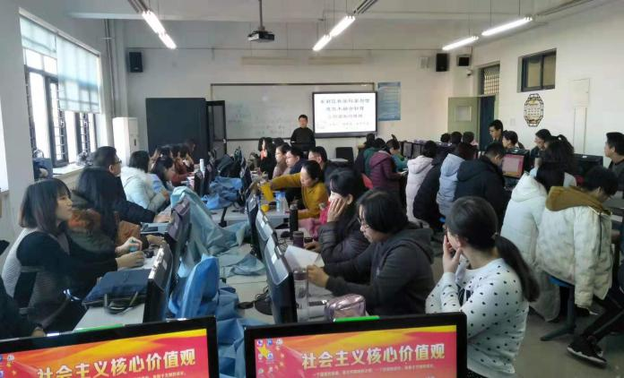首先我们通过参加天津市信息技术应用能力培训

学习如何使用希沃授课，学习微课，PPT的制作：例如如何插入音乐，如何录屏，截取PPT里的一段进行录制，如何进行屏幕、声音、教师讲解的一起录制，以及微课是什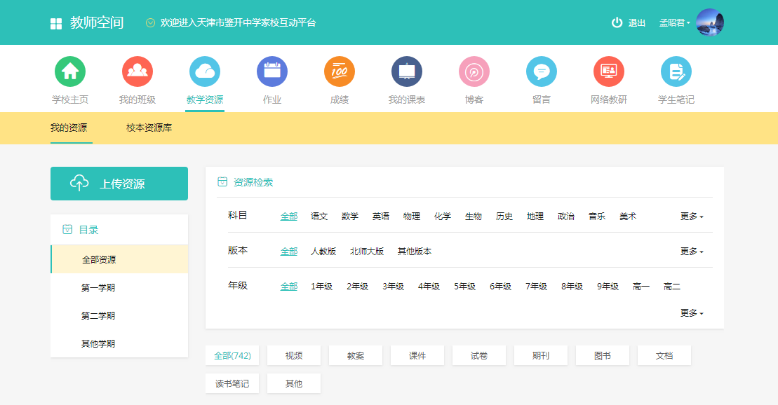么……使我们获益匪浅，迅速成长起来。

2.课题组的老师们共同研究并确定教材中哪些知识点可以做成PPT，微课。讨论之后认为概念型知识介绍，或总结方法性的课程可以针对重难点突破，或针对课前导入，或针对拓展延伸……选择其中一点设计教学。加深了教师对教材知识内容的进一步理解，做到教学目标清楚，教学内容明晰，为高效的教学实践做好准备。

3.课题组成员探讨如何运用信息化提高学生课堂效率

（1）每个人准备一节使用多媒体信息化的数学课。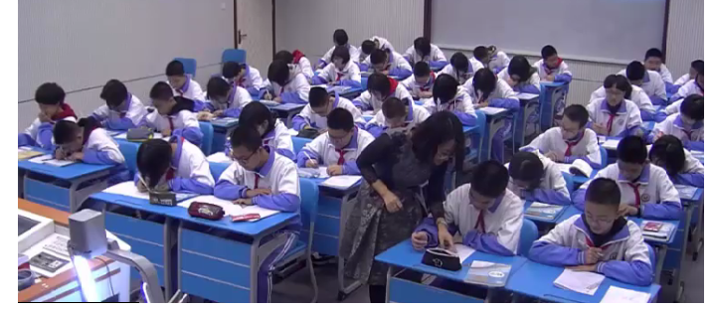

要求：教学内容选择可以自己根据自己的教学特点选择不同的教学内容；针对教学中的某一个知识点重点突破创设直观式教学情境，激发学生的学习兴趣， 教学情境指的是教师根据学生的实际特点，围绕教材的具体内容而创设的具有一定感情色彩的场景。运用现代信息技术创设直观式教学情境，不仅可以充分刺激学生的各项感官，激发学生对数学的学习兴趣，而且还能够促进学生对数学知识的深入理解。因此，作为初中数学教师，我们在课堂教学的过程中要注重为学生创设各种各样的情境，以使数学教学更具形象化和生动化，这无论对于激发学生的学习兴趣还是提升学生的数学核心素，养都具有积极的推动作用， 以“相交线”这部分内容的讲授为例，为了有效吸引学生的注意力，激发学生的学习兴趣，我在课堂导入环节运用现代信息技术为学生展示了几张图片：相交的筷子;相交的鐵轨;相交的小路;相交的防盗网。同时，我对学生说道： “同学们，通过观察这些图片，你们有没有发现它们的共同点？”学生说： “它们都是相交的！”我继续说道： “同学们说得没错，那么两条相交的直线所形成的角又有什么特点呢？相信通过本节课的学习，同学们会对相交线有一个更加深入的认识。”如此，通过现代信息技术来创设直观式教学情境，不仅能够有效激发学生的学习兴趣，而且还可以引发学生的求知欲望。

（2）探讨数学课的教学设计和设想突破数学教学难点，深化学生的理解和认识

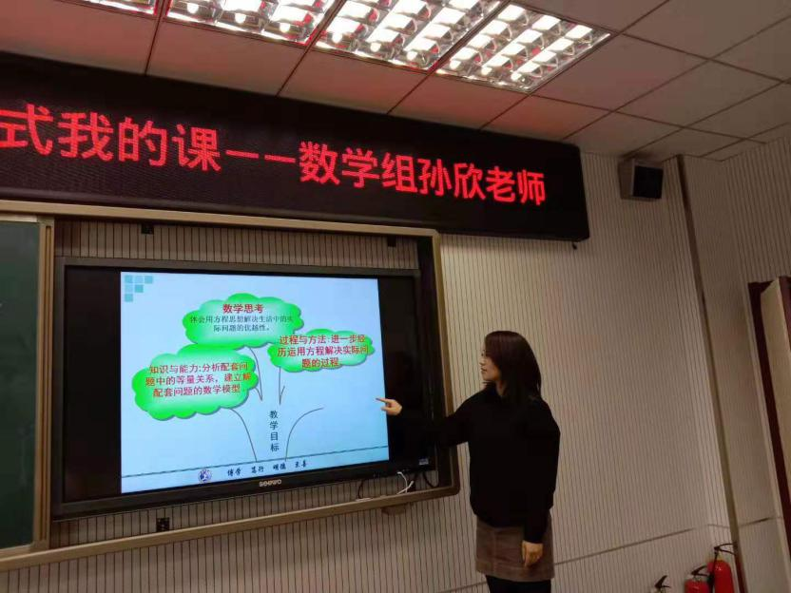  由于数学具有较强的逻辑性和抽象性，初中生普遍对数学学习表现出了一定的畏难情绪。在初中数学教材中，不乏一些知识点较为抽象，这就对学生的学习和理解造成了一定的难度。针对这部分内容，教师可以积极借助现代信息技术的便利作用来突破数学教学的难点，这样不仅可以使原本枯燥乏味的数学课堂变得生动形象，而且还可以帮助学生更好地理解数学教材中的难点内容。例如，在讲授“立体图形”这部分内容时，我发现很多学生的空间想象能力比较差。因此，为了帮助学生更好地认识立体图形，同时增强学生的学习信心，我在课堂教学的过程中运用现代信息技术为学生展示了立体图形平面展开的动态过程，之后我又将平面展开图慢慢“收起来”。在这一过程中，我引导学生将立体图形同它们的平面展开图联系起来。如此，便将几何教学化繁为简，不仅突破了数学教学的难点，而且还有利于培养学生的空间想象能力。相互交流，探讨每个人教学设计设想的可行性，数学课中提高学生学习能力的可行性，培养学生数学素养，提高学习效率。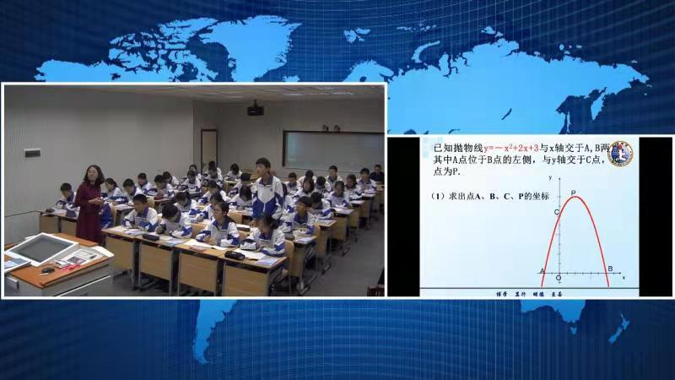

（3）再次尝试研究，课题组成员每人在反复专研教材的基础上探索寻找数学教学内容；通过教学实践寻找知识点的重点难点的突破，在教学中尝试运用多媒体PPT呈现教学的重难点；调查中学学生的数学学习特点，针对课堂教学，交流在教学中的PPT设计，让多媒体发挥更多的指导作用。

(4)课题组成员每人准备一节不同形式的，不同教学内容的数学的课堂教学，有效性的尝试研究。通过组员的研讨会和组员个人之间的相互交流，实现反复研讨的目的。通过研究建立以计算机网络为基础的高度交互的教学模式，从而为学生创设最理想的教学环境，提高教学效率。教师方面：通过研究，提高教师进行信息技术与学科教学整合的理念和方法，提高学校的教育教学信息化水平，建立和完善信息资源库。学生方面：一是培养学生自主学习、主动探究、合作交流的习惯，强调学生的主体性，充分发挥学生在学习过程中的主动性、积极性和创造性。营造民主和谐的学习氛围，鼓励学生通过主动、有目的地获取材料实现学习目标和任务。二是培养学生的信息素养，利用信息技术构建学生自主学习、探究学习、合作交流的教学环境，提高学生自主获取信息、加工、整理、应用信息的能力。

4.借阅书籍，认真轮换阅读《多媒体与学科整合的研究》，《现代信息技术教育与学科整合的技巧》等书籍。接着集中学习与个人自学相结合、书本学习与网络学习相结合等形式学习。为了提高自己的理论水平，丰富自己的个人内涵，也为了为课题研究积累知识经验，大量搜集国内外相关的资料。在网上上搜集相关资料，对研究工作奠定基础。

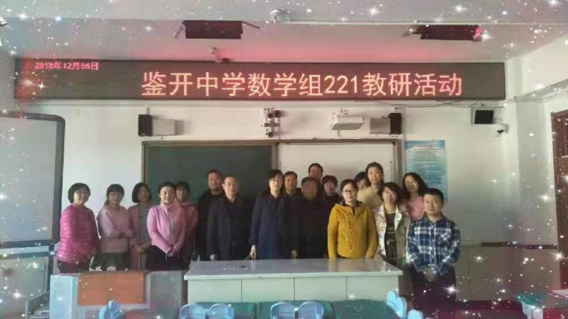5.积极参加各级各类相关培训活动。学习专家、学者、优秀教师的教学智慧，借助学习与提高带动已有经验的更新与升华，形成课题研究不竭的动力。

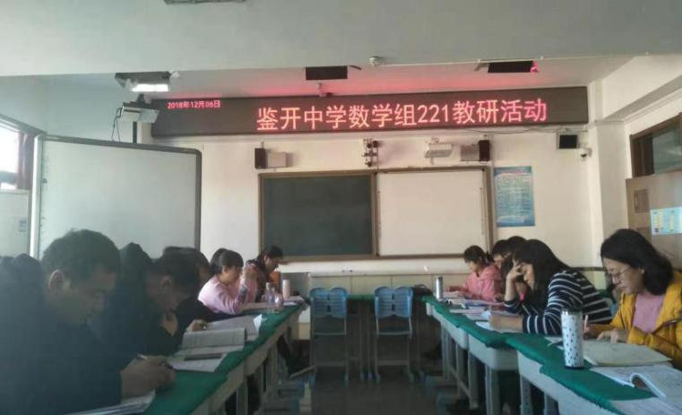自从进行小课题研究以来，我们组的五位教师团结一致，群策群力，着眼与学生，着眼于课堂，用计算机网络这一信息化手段助力课堂教学改革，并不断总结优化，使信息化多媒体在学生学习中发挥重要作用。

  总而言之，作为初中数学教师，我们要积极将现代信息技术同数学教学有机结合起来，以此来充分调动学生学习数学的积极性，深化学生对课本知识的理解和认识，进而实现提升学生数学核心素养，优化数学课堂教学效果的目的。

三、存在问题

由于信息技术是一个新的教学方法，也是学生获取知识的一个新的途径。如何运用信息技术提高学生自主学习能力也都在摸索阶段，包括学习资源的类型以及学生的学习方式，等方面都有着巨大的改变和创新。所以现在在使用过程中有很多不完善、感到不少的困惑。

信息技术教学离不开录屏软件等技术的支持，而对于我们普通的非专业计算机教师而言，是具有一定难度的。在信息技术教学实施过程中，这个问题是首要解决的，否则有些教学设想无法完全实现。

对信息技术的认识理念不够先进，有待于进一步的提高。应用信息技术课提高学生自主学习能力缺乏宣传、普及和推广。

信息技术有效专业的指导，不能够灵活自如的运用信息技术，学生信息技术自主学习能力尚欠缺，很难合拍。

四、下一步计划：

1.继续积极参加信息技术学习培训，提高教师专业素质。

2.进一步运用信息技术提高学生自主学习能力，使信息技术成为了学生自主学习的“无形教师”，提升了学生的自我学习能力，培养学生自主探求知识的能力。

3改革教学策略，减轻学生的课业负担，为教学研究挤出时间。

4.通过学习、实践、质疑、探讨，不断地分析总结教学中的经验，不断提高研究能力。

五、前期研究成效

（一）前期研究成果

经过前期的摸索与实践，课题《利用信息技术提升初中学生数学素养，提高课堂效率的研究和实践》已取得了一些的成果，以下是具体情况介绍：

1、在课题研究过程中，课题组教师撰写了多篇论文

刘晓华《数学活动课的一点想法》刘洪安《学案导学与高效课堂—基于学生能力培养的教学实践》《如何运用现代信息技术提升初中生的数学核心素养》孙欣《运用信息技术提高课堂效率的实践与研究运用》

1. 编辑了优秀案例集

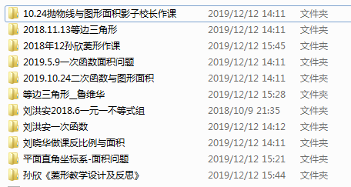在课题研究过程中，各课题组成员积极利用教研时间展示利用现代信息技术的教学课例，并在课后进行积极有效的评课议课活动，及时总结、研究课堂教学中出现的问题、重难点以及解决的方案、方案的可行性，并进行优化。使课题组成员的教育教学水平显著提高。

3、课题研究期间，教师取得的荣誉也是丰硕的：

2018年10月刘洪安老师在“共同体”活动中做《科学技术法》展示课； 11月孙欣老师在东丽区“我的模式我的课”同课异构活动中作区级展示课；2018年11月第一届教师基本功课堂教学一等奖。2018年6月刘晓华微课二等奖。以上优秀的课例都将收录在优秀案例集中。

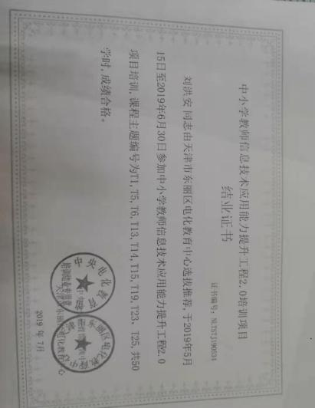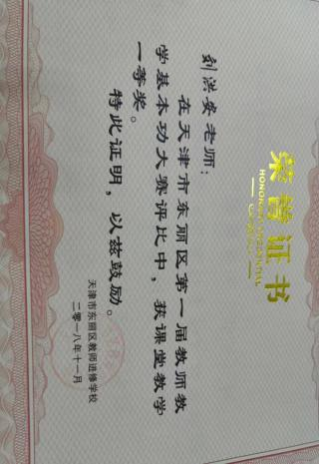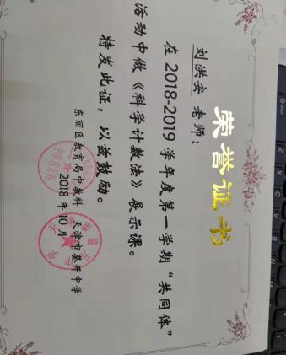2019年7月中小学教师信息技术应用能力提升培训结业。

六、可预期研究成果

　信息技术与学科教学的有效整合，大大提高了课堂教学效率。分层次教学时，利用信息技术进行作业讲评，自主课堂教学中，利用信息技术进行导学提示，都收到很好的效果。课件制作水平明显提高，实现与学科教学的有效整合。课件制作让人耳目一新，多次获奖。信息技术与学科教学整合使课堂教学效率显著提高。从理论到实践的探索都有较大收获。在自主学习型课堂设计上，实现与信息技术的有效整合，不但增强了直观性和演示效果，提高了学生的参与度，而且提高了知识的密度和广度，拓宽了学生的视野。 在实现信息技术与学科有效整合方面，对如何找准整合点，实现有效整合，实现运用信息技术辅助课堂高效益和高效率，从而实现有效整合。一是多媒体和网络为基础的信息化环境中实施学科教学活动的高效益；二是对学科教学内容进行最合理的信息处理，从而成为学生的有效学习资源；三是利用信息加工工具让学生重构知识，提高信息收集与处理能力。

优秀学案集、课题研究论文集、微课课例、课件、课堂教学实录、 利用信息技术提升初中学生数学素养，提高课堂效率的研究和实践研究报告、阶段性总结报告。